K24/3-230S20

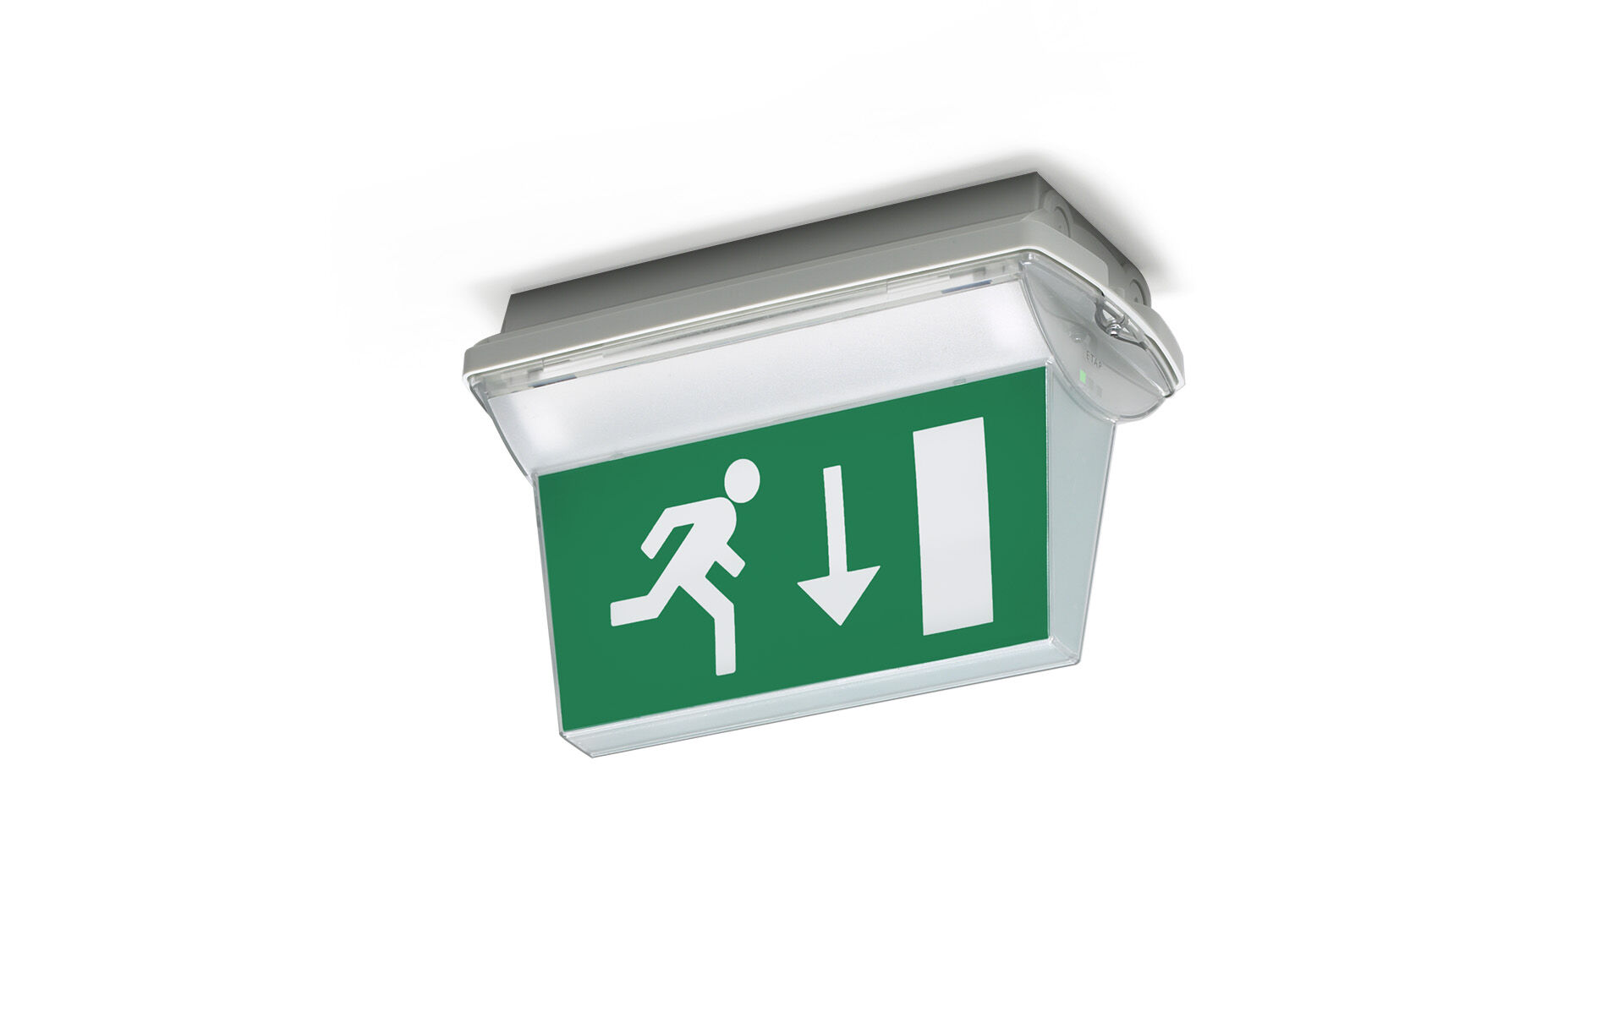
IP65 Luminária de emergência sinalização paradupla face. Montagem saliente. Alimentação central. Dimensões: 359 mm x 180 mm x 225 mm. Instalada em dois grampos de aço inoxidável, conexão elétrica automática (até 2.5mm²), terminais de fio sem parafusos, bocim incluído, possibilidade de cablagem de passagem, acessórios opcionais para montagem de encastrar. Fluxo luminoso em estado de emergência: 55 lm. Potência: 3.4 W. Tensão: 220-230V. A distância de percepção do pictograma é 26 m. Teste funcional automático todas as semanas, teste de duração 13 semanas, de acordo com EN 50172 e EN 62034. Monitorização e controle via software ESM para manutenção central. Conexão independente de polaridade via comunicação BUS de dois fios. Modo mantido / não mantido selecionável, predefinido para a aplicação mais comum. Classe de isolamento: classe II. Segurança fotobiológica EN 62471: RISK GROUP 0 UNLIMITED. Policarbonato resistente a impactos base, RAL9018 - papiro branco. Grau de protecção IP: IP65. Grau de protecção IK: IK10. Teste ao fio encandescente: 850°C. 5 anos de garantia sobre luminária, fonte de luz, driver e bateria. Certificações: CE, ENEC. A luminária foi desenvolvida e produzida de acordo com a norma EN 60598-1 numa empresa certificada pela ISO 9001 e pela ISO 14001.

